Адамівська сільська рада, Віньковецького району Хмельницької області

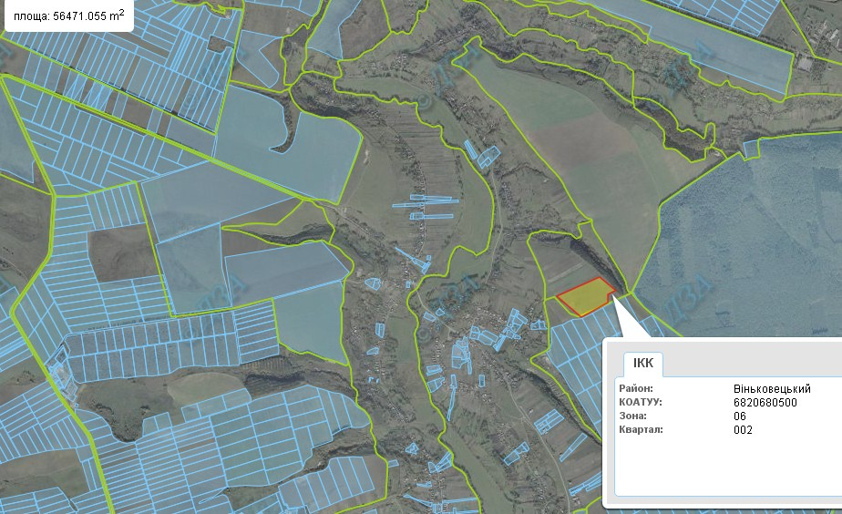

Площа – 5,60 га
Кадастровий номер – 6820680500:06:002
Цільове призначення - для ведення особистого селянського господарства.
Дашковецька сільська рада, Віньковецького району Хмельницької області

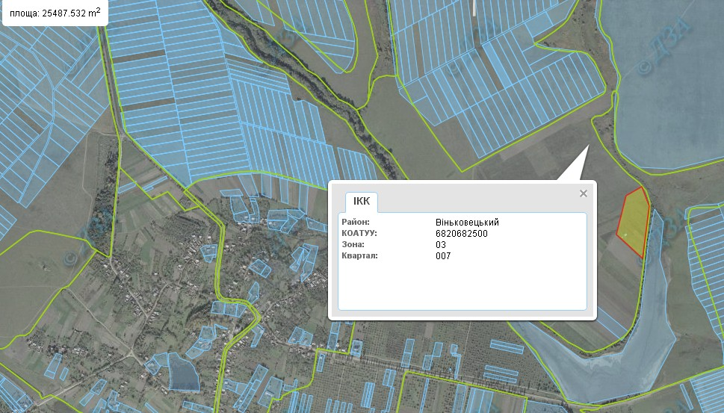

Площа – 2,50 га
Кадастровий номер – 6820682500:03:007
Цільове призначення - для ведення особистого селянського господарства

Карачіївецька сільська рада, Віньковецького району Хмельницької області
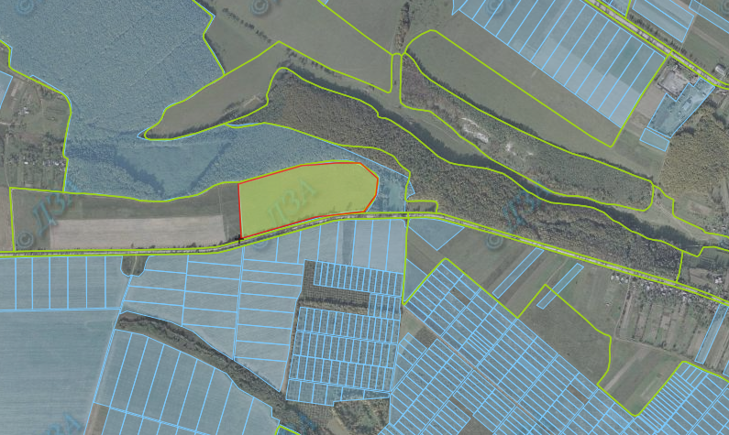

Площа – 8,29 га
Кадастровий номер – 6820684000:13:011:0001
Цільове призначення – для ведення фермерського господарства.

Віньковецький район, Майдано-Олександрівська сільська рада

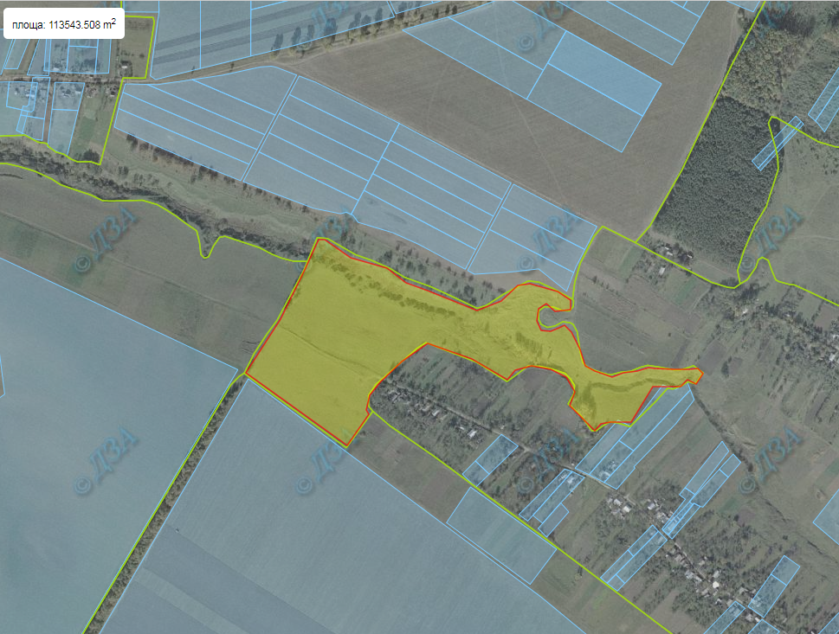

Площа земельної ділянки – 11,3 га
Кадастровий номер (зона/квартал) – 6820684500:06:001

Цільове призначення – не визначено.
Віньковецький район, Майдано-Олександрівська сільська рада

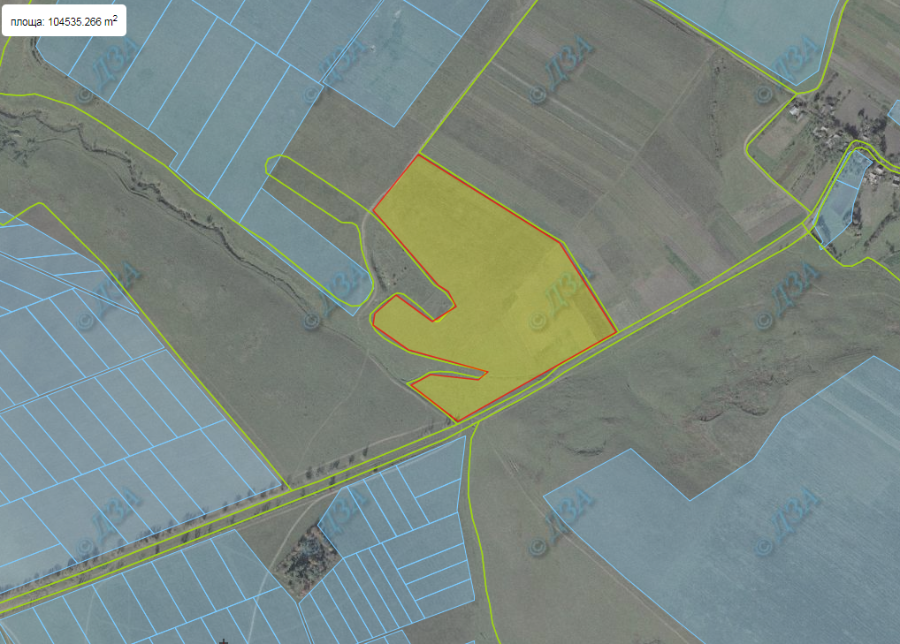

Площа земельної ділянки – 10,4 га
Кадастровий номер (зона/квартал) – 6820684500:06:004

